ROTINA SEMANAL DO TRABALHO PEDAGÓGICO - Atividades Remotas - Data: 15/03 a 19/03 de 2021

Turma: Etapa 1-B ** Prof.ª VÂNIA BISCIONE *** PRÉ-ESCOLA “Farid Salomão”

SEGUNDA-FEIRA | TERÇA-FEIRA | QUARTA-FEIRA | QUINTA-FEIRA | SEXTA-FEIRA
- COLORIR O CALENDÁRIO  Aula on-line App ZOOM  (A professora irá enviar o link no grupo para participarem da aula.)  ATIVIDADE PELO ZOOM:  - Leitura: ”A lagartinha Comilona”.  DIA DO BRINQUEDO:  - DEIXE O SEU FILHO (A) ESCOLHER UM BRINQUEDO PARA BRINCAR À VONTADE POR UM TEMPINHO, EXPLORANDO-O LIVREMENTE. SE POSSÍVEL BRINQUE COM ELE! | VÍDEO: Áudio livro: “Eu me mexo”.  (O link do vídeo será enviado no grupo)  - LEITURA DO ALFABETO  - COLORIR O CALENDÁRIO  ATIVIDADE (Apostila Esquema Corporal):  - COMPLETE O QUE FALTA.  BRINCADEIRA:  - BRINCAR DE MÍMICA  - Desenvolver a expressão corporal, estimulando a criatividade, o movimento e a atenção.  - UM ADULTO PODE COMEÇAR A IMITAR, POR EXEMPLO: ANIMAIS E PEDIR PARA A CRIANÇA ADIVINHAR QUAL É. DEPOIS TROCA QUEM IMITA E QUEM ADVINHA.  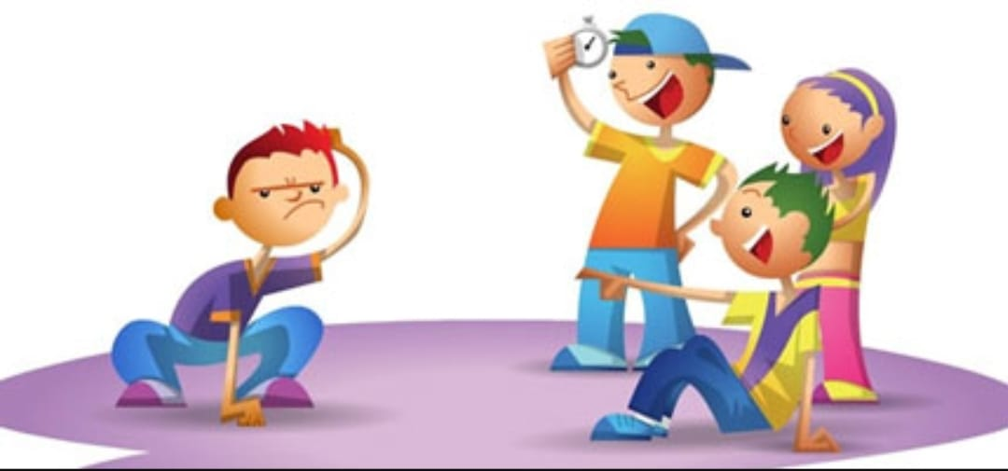  - Aula de ARTE (Prof. Juliano)  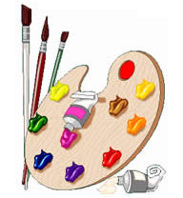 | VÍDEO: Música: “As partes do corpo”.  (O link do vídeo será enviado no grupo)  - LEITURA DO ALFABETO  - COLORIR O CALENDÁRIO  ATIVIDADE (Apostila Esquema Corporal):  - DESENHE OS ELEMENTOS QUE COMPÕE O ROSTO.  - Aula de ED. FÍSICA (Prof. Fabrício)  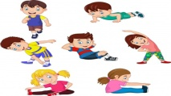 | VÍDEO: Música: “Número 3. Vamos aprender os números?”  (O link do vídeo será enviado no grupo)  - LEITURA DO ALFABETO  - COLORIR O CALENDÁRIO  ATIVIDADE (Apostila Chico Bento):  - ATIVIDADE DO NÚMERO 3.  - Aula de MÚSICA (Prof. Juliano) | VÍDEO: Música: “Número 4. Vamos aprender os números?”  (O link do vídeo será enviado no grupo)  - LEITURA DO ALFABETO  - COLORIR O CALENDÁRIO  ATIVIDADE (Apostila Chico Bento):  - ATIVIDADE DO NÚMERO 4.  BRINCADEIRA:  - SEPARAR FEIJÃO DO MILHO.  - Objetivo da atividade: Desenvolver a coordenação motora fina.  - EM UMA BACIA COLOQUE GRÃOS DE MILHO E FEIJÃO E PEÇA PARA A CRIANÇA SEPARÁ-LOS.  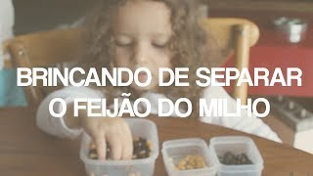

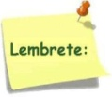Não se esqueçam de registrar as atividades com fotos ou vídeos e enviar para a professora.
- SERÃO POSTADOS VÍDEOS E OU ÁUDIOS EXPLICATIVOS CONFORME AS ATIVIDADES PROPOSTAS.

